

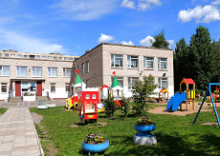
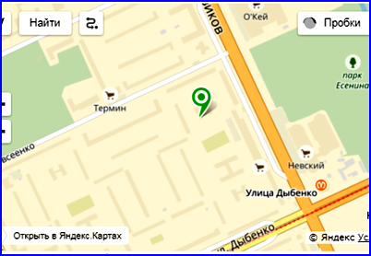

ГБДОУ детский сад №101 общеразвивающего вида
Невского района Санкт-Петербурга

193168, Санкт–Петербург, ул. Антонова-Овсеенко, д.25, корпус 2, литера А
Телефон: 8 (812) 588-38-29, Факс: 8 (812) 588-22-19
Е-mail: gdou101@mail.ru

Адрес официального сайта: | 

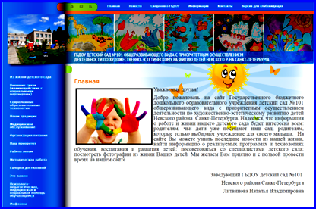



ГБДОУ ДЕТСКИЙ САД №101 ОБЩЕРАЗВИВАЮЩЕГО ВИДА
НЕВСКОГО РАЙОНА САНКТ-ПЕТЕРБУРГА

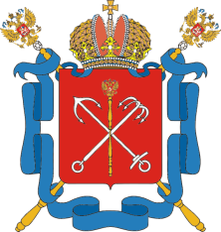
ПРОГРАММА
для педагогических и руководящих работников дошкольных образовательных учреждений
Невского района с приоритетным направлением деятельности

Семинар-практикум «Поддержка образовательных инициатив и потребностей родителей. Инновационные темы сотрудничества ДОУ и семьи»




24 апреля 2024 года

ПРОГРАММА

13.00-13.15 | Встреча участников. Регистрация.
13.15-13.20 | Приветствие участников  Литвинова Н.В., заведующий ГБДОУ детского сада №101 общеразвивающего вида Невского района Санкт-Петербурга
13.15-13.20 | Крипакова Т.Ю., заместитель директора ГБУ ИМЦ Невского района Санкт-Петербурга
13.20-13.30 | «Новые форматы просвещения родителей. Педагогика успеха в действии»  Задворная М.С., методист ГБДОУ детского сада №101; заведующий кафедрой дошкольного образования СПб АППО доцент, кандидат педагогических наук.
13.30-13.40 | «Инновационные темы сотрудничества с семьей»  Малиновский Д.С., директор «Центра духовной культуры и образования «Невский»
13.40-13.50 | «Проблемы взаимодействия семьи и ДОУ и пути их решения»  Крючкова В.Н., заместитель заведующего ГБДОУ детского сада №101 общеразвивающего вида Невского района Санкт-Петербурга
13.50-14.00 | «Практики конструктивного взаимодействия с родителями (законными представителями)»  Семченкова В.В., Осипова С.А., педагоги-психологи ГБДОУ детского сада №38 компенсирующего вида Невского района Санкт-Петербурга
14.00-14.10 | «Аспекты партнерского взаимодействия библиотеки и ДОУ в области поддержки образовательных инициатив и потребностей современных родителей»  Старостина Ю.В., ведущий библиотекарь библиотеки №7 Невской централизованной библиотечной системы
14.10-14.20 | «Родительский клуб «Навстречу друг другу» как одна из эффективных форм работы с родителями»  Багрянцева А.К., педагог-психолог ГБДОУ детского сада №101 общеразвивающего вида Невского района Санкт-Петербурга
14.20-14.30 | «Новые формы работы с родителями при подготовке ребенка к школе»  Шевченко О.В., учитель начальных классов ГБОУ СОШ №341 Невского района Санкт-Петербурга
14.30-14.40 | «Взаимодействие с родителями в рамках проектной деятельности»  Бакаленко Л.М., воспитатель ГБДОУ детского сада №4 Невского района Санкт-Петербурга
14.40-14.50 | «Открытый микрофон»  - Какие практики сотрудничества с родителями Вам удается реализовывать в профессиональной деятельности эффективнее всего?  - Как волонтерское движение, на Ваш взгляд, может способствовать сотрудничеству ДОУ и семьи?  - На Ваш взгляд, какие практики взаимодействия ДОУ и семьи помогут решать задачи патриотического воспитания?
14.50-15.00 | Рефлексия. Подведение итогов.  Литвинова Н.В., заведующий ГБДОУ детского сада №101 общеразвивающего вида Невского района Санкт-Петербурга  Крипакова Т.Ю., заместитель директора ГБУ ИМЦ Невского района
